# Lý thuyết Bài 1: Khoảng biến thiên, khoảng tứ phân vị của mẫu số liệu ghép nhóm

**Lý thuyết Toán** **12 Bài 1: Khoảng biến thiên, khoảng tứ phân vị của mẫu số liệu ghép nhóm- Cánh diều**  
**A. Lý thuyết Khoảng biến thiên, khoảng tứ phân vị của mẫu số liệu ghép nhóm**  
**1. Khoảng biến thiên**  
**● Định nghĩa**  
Xét mẫu số liệu ghép nhóm cho bởi bảng sau, trong đó n1 > 0 và nm > 0.  
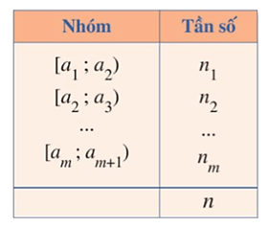  
Gọi a1, am + 1 lần lượt là đầu mút trái của nhóm 1, đầu mút phải của nhóm m.  
Hiệu R = am + 1 – a1 được gọi là *khoảng biến thiên* của mẫu số liệu ghép nhóm đó.  
**Ví dụ 1:** Cho bảng dưới đây biểu diễn mẫu số liệu ghép nhóm về tiền lương (đơn vị: triệu đồng) của 40 nhân viên ở một công ty A. Tìm khoảng biến thiên của mẫu số liệu ghép nhóm đó.  
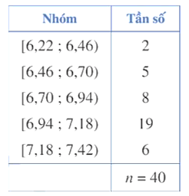  
**Lời giải**  
Trong mẫu số liệu ghép nhóm đó, ta có: đầu mút trái của nhóm 1 là a1 = 6,22, đầu mút phải của nhóm 5 là a6 = 7,42.  
Vậy khoảng biến thiên của mẫu số liệu ghép nhóm đó là:  
R = a6 – a1 = 7,42 – 6,22 = 1,2 (triệu đồng).  
**Chú ý:** Đối với mẫu số liệu ghép nhóm mà ta biết mẫu số liệu không ghép nhóm sinh ra nó thì ta cũng có thể chọn khoảng biến thiên của mẫu số liệu không ghép nhóm chính là khoảng biến thiên của mẫu số liệu ghép nhóm.  
**● Ý nghĩa**  
+ Khoảng biến thiên của mẫu số liệu ghép nhóm đo mức độ phân tán của mẫu số liệu đó. Khoảng biến thiên càng lớn thì mẫu số liệu càng phân tán.  
+ Trong các đại lượng đo mức độ phân tán của mẫu số liệu ghép nhóm, khoảng biến thiên là đại lượng dễ hiểu, dễ tính toán. Tuy nhiên, do khoảng biến thiên chỉ sử dụng hai giá trị a1 và am + 1 của mẫu số liệu nên đại lượng đó dễ bị ảnh hưởng bởi các giá trị bất thường.  
+ Khoảng biến thiên của mẫu số liệu ghép nhóm xấp xỉ cho khoảng biến thiên của mẫu số liệu gốc.  
**2. Khoảng tứ phân vị**  
● Xét mẫu số liệu ghép nhóm cho bởi bảng sau:  
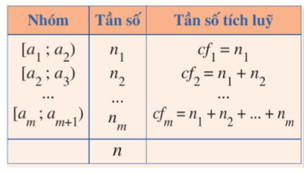  
Gọi Q1, Q2, Q3 là tứ phân vị của mẫu số liệu đó. Ta gọi hiệu ∆Q = Q3 – Q1 là *khoảng tứ phân vị* của mẫu số liệu đó.  
**Ví dụ 2:** Bảng số liệu sau đây biểu diễn mẫu số liệu ghép nhóm về số tiền (đơn vị: nghìn đồng) mà 50 khách hàng mua nước giải khát ở một cửa hàng trong một ngày. Tính khoảng tứ phân vị của mẫu số liệu ghép nhóm đó (làm tròn đến hàng phần trăm nếu cần).  
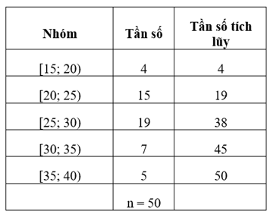  
**Lời giải**  
Số phần tử của mẫu là n = 50.  
Ta có: n4=504=12,5(n)/(4)=(50)/(4)=12,5 mà 4 < 12,5 < 19.  
Suy ra nhóm thứ hai là nhóm đầu tiên có tần số tích lũy lớn hơn hoặc bằng 12,5.  
Xét nhóm thứ hai là nhóm [20; 25) có s = 20, h = 5, n2 = 15 và nhóm 1 là nhóm  
[15; 20) có tần số tích lũy cf1 = 4. Ta có:  
Q1 = s + (12,5−cf1n2).h(12,5−cf_(1))/(n_(2)).h = 20 + 12,5−415.5(12,5−4)/(15).5 = 1376(137)/(6) (nghìn đồng).  
Ta có: 3n4=3.504=37,5(3n)/(4)=(3.50)/(4)=37,5 mà 19 < 37,5 < 38.  
Nhóm 3 là nhóm đầu tiên có tần số tích lũy lớn hơn hoặc bằng 37,5.  
Nhóm 3 có đầu mút trái t = 25, độ dài *l* = 5, tần số của nhóm là n3 = 19 và nhóm 2 có tần số tích lũy cf2 = 19. Ta có:  
Q3 = t + (37,5−cf2n3).l(37,5−cf_(2))/(n_(3)).l = 25 + (37,5−1919).5(37,5−19)/(19).5 = 113538(1135)/(38) (nghìn đồng).  
Vậy khoảng tứ phân vị của mẫu số liệu ghép nhóm đã cho là:  
∆Q = Q3 – Q1 = 113538(1135)/(38) − 1376(137)/(6) = 40157(401)/(57)≈ 7,04 (nghìn đồng).  
**● Ý nghĩa:**  
+ Khoảng tứ phân vị của mẫu số liệu ghép nhóm xấp xỉ khoảng tứ phân vị của mẫu số liệu gốc và là một đại lượng cho biết mức độ phân tán của nửa giữa mẫu số liệu.  
+ Khoảng tứ phân vị của mẫu số liệu ghép nhóm giúp xác định các giá trị bất thường của mẫu đó. Khoảng tứ phân vị thường được sử dụng thay cho khoảng biến thiên vì nó loại trừ hầu hết giá trị bất thường của mẫu số liệu và nó không bị ảnh hưởng bởi các giá trị bất thường đó.  
  
**B. Bài tập Khoảng biến thiên, khoảng tứ phân vị của mẫu số liệu ghép nhóm**  
**Bài 1:** Một mẫu số liệu ghép nhóm có tứ phân vị là Q1 = 54, Q2 = 61, Q3 = 73. Khoảng tứ phân vị của mẫu số liệu ghép nhóm trên là:  
A. 7.  
B. 12.  
C. 19.  
D. 61.  
**Lời giải**  
**Đáp án đúng là: C**  
Khoảng tứ phân vị của mẫu số liệu ghép nhóm đó là:  
∆Q = Q3 − Q1 = 73 – 54 = 19.  
**Bài 2:** Bảng sau đây cho biết chiều cao của các học sinh lớp 12A1.  
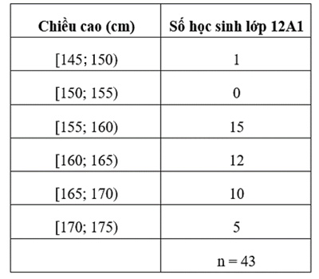  
a) Tìm khoảng biến thiên của mẫu số liệu ghép nhóm trên.  
b) Lập bảng tần số tích lũy và tính khoảng tứ phân vị của mẫu số liệu ghép nhóm đó.  
**Lời giải**  
a) Trong mẫu số liệu ghép nhóm trên, ta có: đầu mút trái của nhóm 1 là a1 = 145, đầu mút phải của nhóm 6 là a7 = 175.  
Vậy khoảng biến thiên của mẫu số liệu ghép nhóm đó là:  
R = a7 – a1 = 175 – 145 = 30 (cm).  
b) Ta có bảng tần số tích lũy sau:  
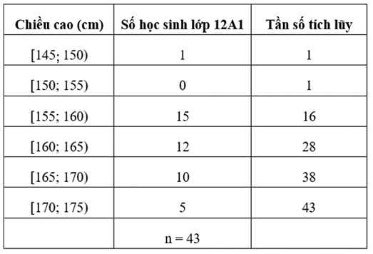  
Số phần tử của mẫu là n = 43.  
Ta có: n4=434=10,75(n)/(4)=(43)/(4)=10,75 mà 1 < 10,75 < 16 nên nhóm 3 là nhóm đầu tiên có tần số tích lũy hơn hoặc bằng 10,75. Xét nhóm 3 là nhóm [155; 160) có s = 155, h = 5, n3 = 15 và nhóm 2 là nhóm [150; 155) có cf2 = 1.  
Áp dụng công thức, ta có tứ phân vị thứ nhất là:  
Q1 = s + (10,75−cf2n3).h(10,75−cf_(2))/(n_(3)).h = 155 + (10,75−115).5(10,75−1)/(15).5 = 158,25 (cm).  
Ta có: 3n4=3.434=32,25(3n)/(4)=(3.43)/(4)=32,25 mà 28 < 32,25 < 38 nên nhóm 5 là nhóm đầu tiên có tần số tích lũy lớn hơn 32,25. Xét nhóm 5 là nhóm [165; 170) có t = 165, *l* = 5, n5 = 10 và nhóm 4 là nhóm [160; 165) có cf4 = 28.  
Áp dụng công thức, ta có tứ phân vị thứ ba là:  
Q3 = t + (32,25−cf4n5).l(32,25−cf_(4))/(n_(5)).l = 165 +(32,25−2810).5(32,25−28)/(10).5 = 167,125 (cm).  
Vậy khoảng tứ phân vị của mẫu số liệu ghép nhóm đã cho là:  
∆Q = Q3 – Q1 = 167,125 – 158,25 = 8,875 (cm).  
**Bài 3:** Điều tra cân nặng (đơn vị: kilogram) của 50 em bé 6 tuổi, người ta được kết quả ở bảng dưới đây. Tính khoảng biến thiên của mẫu số liệu ghép nhóm đó.  
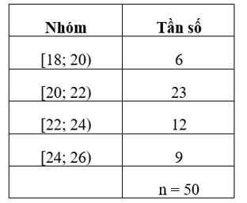  
**Lời giải**  
Trong mẫu số liệu ghép nhóm trên, ta có: đầu mút trái của nhóm 1 là a1 = 18, đầu mút phải của nhóm 4 là a5 = 26.  
Vậy khoảng biến thiên của mẫu số liệu ghép nhóm đó là:  
R = a5 – a1 = 26 – 18 = 8 (kg).  
**Bài 4:** Bảng số liệu ghép nhóm dưới đây thống kê mức lương của các nhân viên của một công ty (đơn vị: triệu đồng).  
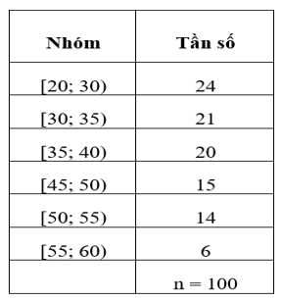  
Tính khoảng tứ phân vị của mẫu số liệu ghép nhóm trên.  
**Lời giải**  
Ta có bảng tần số tích lũy của mẫu số liệu ghép nhóm trên như sau:  
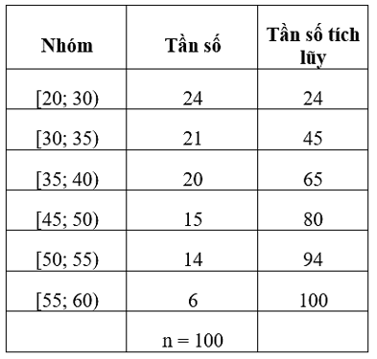  
Số phần tử của mẫu là n = 100.  
Ta có: n4=1004=25(n)/(4)=(100)/(4)=25 mà 24 < 25 < 45 nên nhóm 2 là nhóm đầu tiên có tần số tích lũy lớn hơn hoặc bằng 25.  
Xét nhóm 2 là nhóm [30; 35) có s = 30, h = 5, n2 = 21 và nhóm 1 là nhóm [20; 30) có cf1 = 24.  
Áp dụng công thức, ta có tứ phân vị thứ nhất là:  
Q1 = s + (25−cf1n2).h(25−cf_(1))/(n_(2)).h = 30 +(25−2421).5(25−24)/(21).5 = 63521(635)/(21) (triệu đồng).  
Ta có: 3n4=3.1004=75(3n)/(4)=(3.100)/(4)=75 mà 65 < 75 < 80 nên nhóm 4 là nhóm đầu tiên có tần số tích lũy lớn hơn hoặc bằng 75.  
Xét nhóm 4 là nhóm [45; 50) có t = 45, *l* = 5, n4 = 15 và nhóm 3 là nhóm [40; 45) có cf3 = 65.  
Áp dụng công thức, ta có tứ phân vị thứ ba là:  
Q3 = t + (75−cf3n4).l(75−cf_(3))/(n_(4)).l = 45 + (75−6515).5(75−65)/(15).5 = 1453(145)/(3) (triệu đồng).  
Vậy khoảng tứ phân vị của mẫu số liệu ghép nhóm đã cho là:  
∆Q = Q3 – Q1 = 1453(145)/(3) − 63521(635)/(21) = 38021(380)/(21) ≈ 18,095 (triệu đồng).  
**Bài 5:** Khi thống kê chiều cao (đơn vị: cm) của 120 học sinh nữ khối 10 ở một trường trung học phổ thông được kết quả từ 152 cm đến 172 cm. Nếu sử dụng mẫu số liệu ghép nhóm để biểu diễn kết quả này thì khoảng biến thiên của mẫu số liệu là:  
A. 152 cm.  
B. 172 cm.  
C. 20 cm.  
D. 10 cm.  
**Lời giải**  
**Đáp án đúng là: C**  
Trong mẫu số liệu ghép nhóm đó, ta có: đầu mút trái của nhóm 1 là a1 = 152 cm, đầu mút phải của nhóm đó là am + 1 = 172 cm.  
Vậy khoảng biến thiên của mẫu số liệu ghép nhóm đó là: R = 172 – 152 = 20 cm.